附件1：

2020年度

长春市二道区档案馆部门决算

目 录

第一部分 部门概况
一、部门职责
二、机构设置及部门决算单位构成
第二部分 2020年度部门决算表
一、收入支出决算总表
二、收入决算表
三、支出决算表
四、财政拨款收入支出决算总表
五、一般公共预算财政拨款支出决算表
六、一般公共预算财政拨款基本支出决算表
七、一般公共预算财政拨款“三公”经费支出决算表
八、政府性基金预算财政拨款收入支出决算表
九、国有资本经营预算财政拨款支出决算表
十、部门预算项目支出绩效自评表
第三部分 2020年度部门决算情况说明
一、收入支出决算总体情况说明
二、收入决算情况说明
三、支出决算情况说明
四、财政拨款收入支出决算总体情况说明
五、一般公共预算财政拨款支出决算情况说明
六、一般公共预算财政拨款基本支出决算情况说明
七、一般公共预算财政拨款“三公”经费支出决算情况说明
八、政府性基金预算财政拨款收入支出决算情况说明
九、预算绩效管理情况说明
十、其他重要事项情况说明
第四部分 名词解释

第一部分 部门概况

一、部门职责
1、贯彻执行党和国家关于档案工作的方针、政策、法律法规。
2、依法对全区机关、团体、企事业单位档案工作进行指导、监督、检查和管理，依法查处档案违法行为。
3、组织并制定档案人员培训规划，不断提高档案人员专业技术水平。
4、集中统一管理，定期收集各部门具有保存价值各类档案。
5、科学规范整理、保管馆藏档案并对破损档案进行补修，确保档案资料的齐全完整。
6、开发档案资源，依法向社会开放，为社会利用档案资料提供服务。
7、进行馆藏资料的危微机录入、扫描，逐步实现数字化档案馆。
8、承办区委、区政府交办的其他事项。
- 机构设置及部门决算单位构成

根据上述职责，长春市二道区档案馆内设 2 个机构，分别为业务指导科，监督管理科。

第二部分 2020年度部门决算表

一、收入支出决算总表
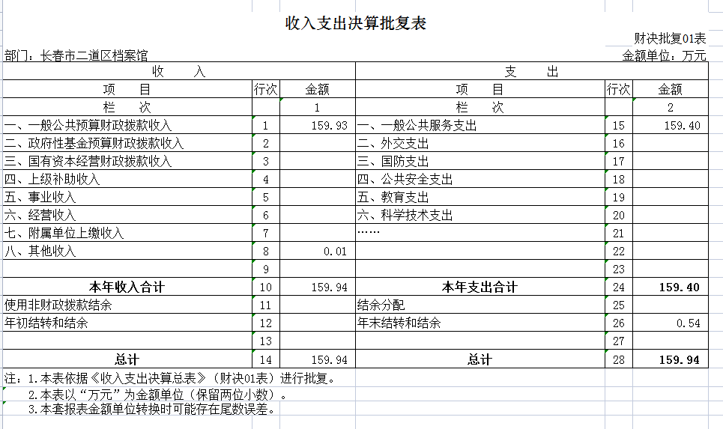

二、收入决算表
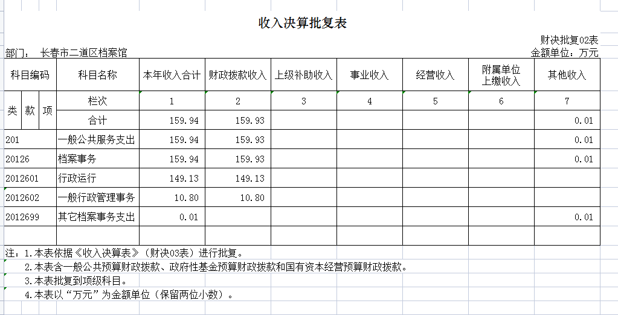

三、支出决算表
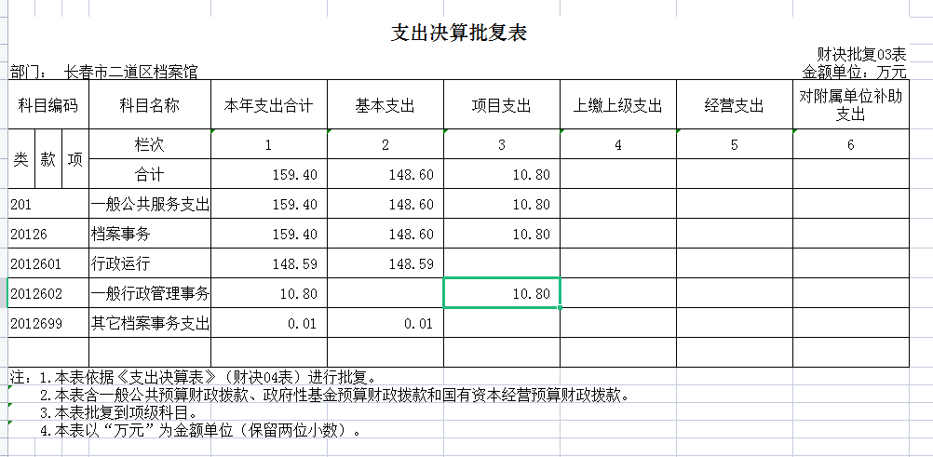

四、财政拨款收入支出决算总表
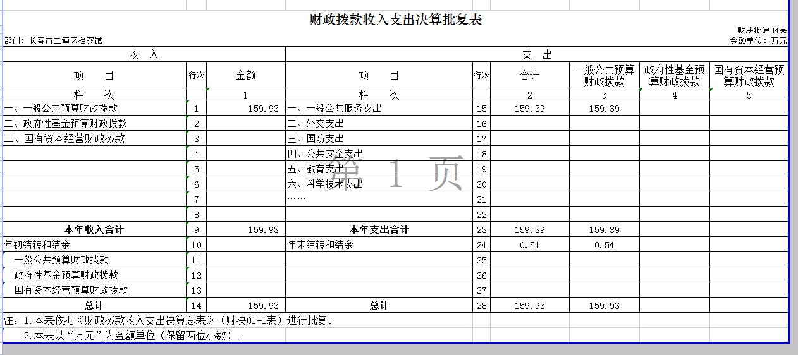

五、一般公共预算财政拨款支出决算表
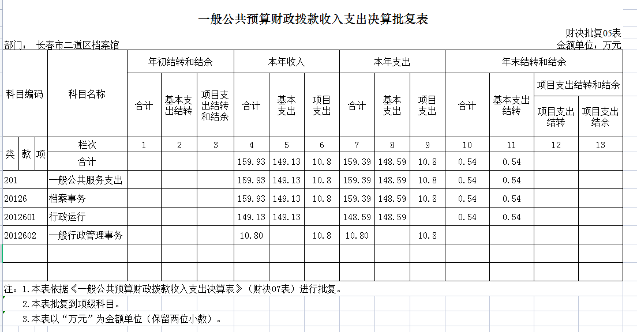

六、一般公共预算财政拨款基本支出决算表
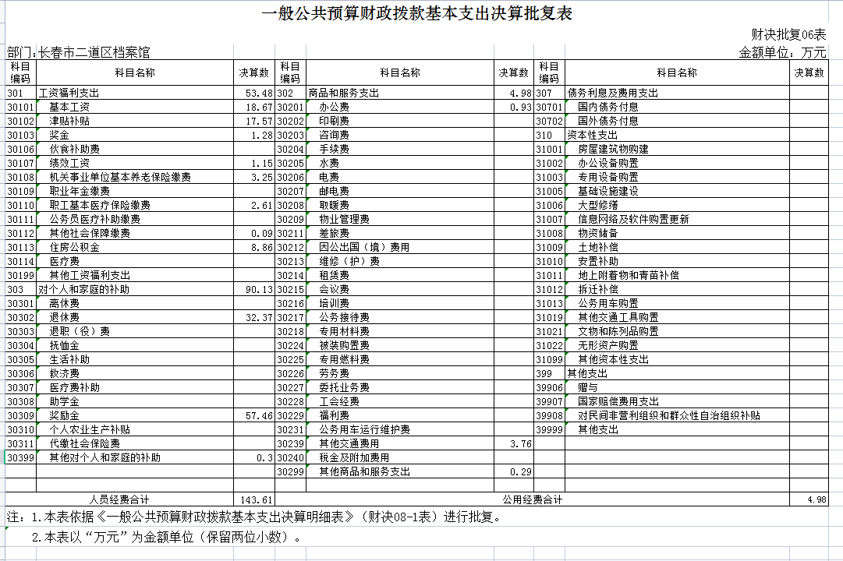

七、一般公共预算财政拨款“三公”经费支出决算表
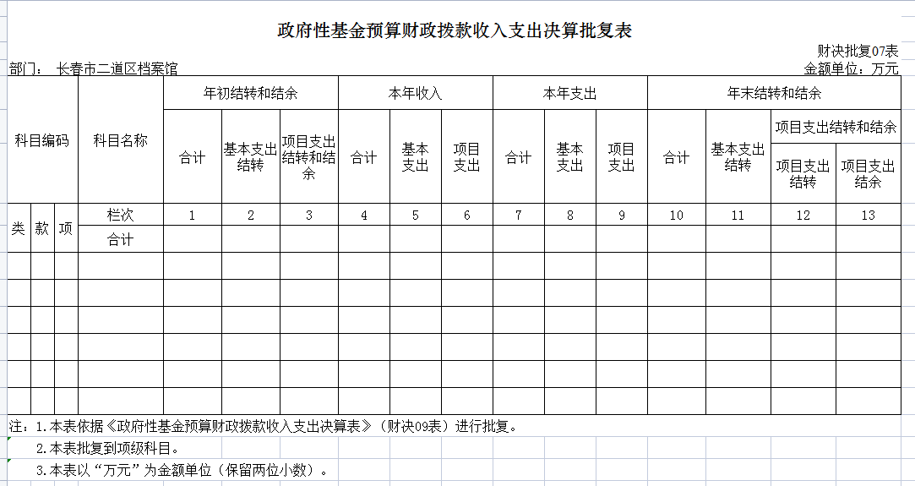
八、政府性基金预算财政拨款收入支出决算表
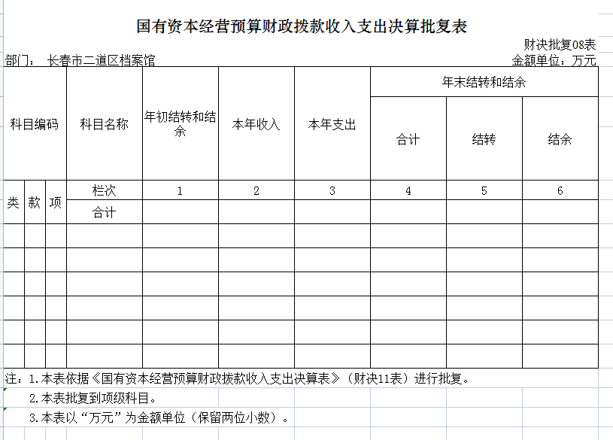

第三部分 2020年度部门决算情况说明

一、收入支出决算总体情况说明
2020年度收、支总计各159.94万元。与2019年相比，收、支总计各减少55.44万元，降低25.74 %。主要原因：基本支出减少。
二、收入决算情况说明
本年收入合计159.94万元，其中：财政拨款收入159.93万元，占99.99%；其他收入0.01万元，占0.01%。
三、支出决算情况说明
本年支出合计159.94万元，其中：基本支出148.6万元，占92.91%；项目支出10.80万元，占7.09%；基本支出中，人员经费143.61万元，占96.64%；公用经费4.98万元，占3.36%。
四、财政拨款收入支出决算总体情况说明
2020年度财政拨款收、支总计各159.93万元，与2019年相比，财政拨款收、支总计各减少55.43万元，降低25.74 %。主要原因：基本支出减少。
五、一般公共预算财政拨款支出决算情况说明
（一）财政拨款支出决算总体情况
2020年度财政拨款支出159.4万元，占本年支出合计的100%。与2019年相比，财政拨款支出减少55.96万元，降低25.98%。主要原因：基本支出减少。
（二）财政拨款支出决算结构情况
2020年度财政拨款支出159.4万元，主要用于以下方面：一般公共服务支出159.4万元，占100%。
（三）财政拨款支出决算具体情况
2020年度财政拨款支出年初预算为135.91万元，支出决算为159.4万元，完成年初预算的117.28%。其中：
1.一般公共服务（类）档案事务（款）行政运行（项）。年初预算为108.11万元，支出决算为148.59万元，完成年初预算的137.44%。决算数大于预算数的主要原因是人员经费增加。
2. 一般公共服务（类）档案事务（款）一般行政管理事务（项）。年初预算为27.8万元，支出决算为10.8万元，完成年初预算的38.84%。决算数小于预算数的主要原因是项目支出减少。
六、一般公共预算财政拨款基本支出决算情况说明
2020年度财政拨款基本支出148.59万元，其中：人员经费143.61万元，主要包括：基本工资、津贴补贴、奖金、绩效工资、机关事业单位基本养老保险缴费、职工基本医疗保险缴费、其他社会保障缴费、住房公积金、退休费、奖励金、其他对个人和家庭的补助。
公用经费4.98万元，主要包括：办公费、其他交通费用、其他商品和服务支出。
七、一般公共预算财政拨款“三公”经费支出决算情况说明
无
八、政府性基金预算财政拨款收入支出决算情况说明
无
第四部分 名词解释
一、财政拨款收入：指单位从同级财政部门取得的财政预算资金。
二、、基本支出：指单位为保障其机构正常运转、完成日常工作任务而发生的人员支出和公用支出。
三、项目支出：指单位为完成特定行政任务和事业发展目标在基本支出之外所发生的支出。

